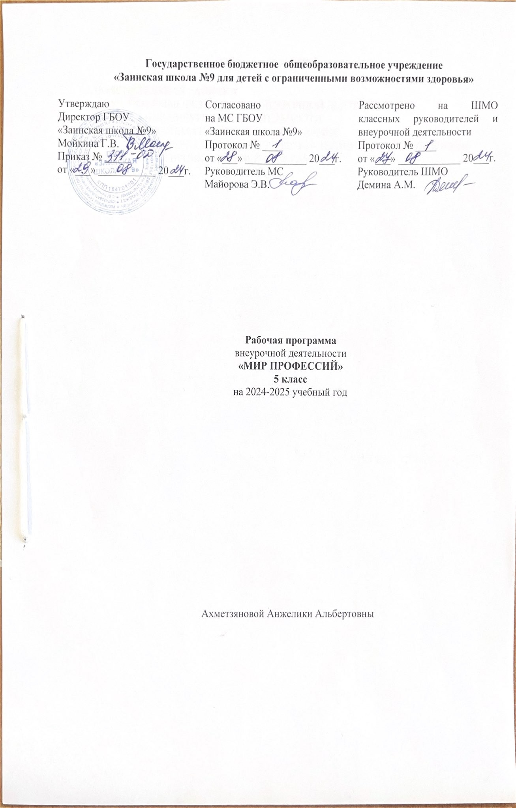
РАЗДЕЛЫ РАБОЧЕЙ ПРОГРАММЫ

- ПОЯСНИТЕЛЬНАЯ ЗАПИСКА
- ПЛАНИРОУЕМЫЕ РЕЗУЛЬТАТЫ ВНЕУРОЧНОЙ ДЕЯТЕЛЬНОСТИ
- СОДЕРЖАНИЕ ВНЕУРОЧНОЙ ДЕЯТЕЛЬНОСТИ
- КАЛЕНДАРНО-ТЕМАТИЧЕСКОЕ ПЛАНИРОВАНИЕ
- УЧЕБНО-МЕТОДИЧЕСКОЕ И МАТЕРИАЛЬНО- ТЕХНИЧЕСКОЕ ОБЕСПЕЧЕНИЕ
- ЛИСТ КОРРЕКТИРОВКИ РАБОЧЕЙ ПРОГРАММЫ

ПОЯСНИТЕЛЬНАЯ ЗАПИСКА
Программа «Мир профессий » разработана на основе:
-адаптированной основной общеобразовательной программы образования обучающихся с легкой умственной отсталостью (интеллектуальными нарушениями) ГБОУ «Заинская школа № 9».
- программы воспитания ГБОУ «Заинская школа №9».
Цель и задачи курса внеурочной деятельности
Цель: развитие познавательных способностей учащихся на основе создания максимально разнообразных впечатлений о мире профессий.
Задачи:
- Познакомить обучающихся с разнообразием мира профессий, особенностями, назначением, важностью каждой из них;
- Формировать конкретно-наглядные представления о существенных сторонах профессии;
- Развивать интеллектуальные и творческие возможности детей;
- Воспитывать уважение к людям труда;
- Побуждать к осознанному профессиональному выбору в будущем;
- Создать условия для формирования коммуникативных навыков, опыта публичных выступлений.
Общая характеристика курса
Каждое занятие имеет тематическое наполнение, связанное с рассмотрением определенной профессии. Учащиеся имеют возможность расширить свой кругозор, представления о мире профессий, а также исследовать свои способности применительно к рассматриваемой профессии.
Курс занятий построен таким образом, что предоставляет возможность учащимся тренировать различные виды своих способностей.
В данном курсе игровая мотивация превалирует, перерастает в учебную. Ребенок становится заинтересованным субъектом в развитии своих способностей.
Занятия, проводятся в активной форме: игры, дискуссии, конкурсы, викторины, с элементами творчества и самостоятельного поиска знаний. Это способствует формированию учебно-познавательных мотивов, потребности в творческой деятельности, развитию кругозора у учащихся.
Структура занятий
Разминка (задания, рассчитанные на проверку сообразительности, быстроты реакции, готовности памяти).
Знакомство с профессией, которой посвящен урок (коллективное обсуждение):
- что я знаю об этой профессии;
- что должны уметь люди, занимающиеся этой профессией;
- какие изучаемые предметы помогают обрести эту профессию;
- что нового я узнал об этой профессии от родителей, знакомых, из книг, телепередач.
Выполнение развивающих упражнений в соответствии с рассматриваемой профессией.
Рефлексия. Самооценка своих способностей (что получилось, что не получилось и почему).
Описание места внеурочной деятельности в учебном плане
Курс «Мир профессий» входит в раздел «Внеурочная деятельность: другие направления внеурочной деятельности» и относится к части учебного плана образования обучающихся с умственной отсталостью (интеллектуальными нарушениями), формируемой участниками образовательных отношений.
Класс | Кол-во часов в неделю | По программе | По плану | 1 четверть | 2 четверть | 3 четверть | 4 четверть
5 | 1ч | 34 | 34 | 8 | 8 | 11 | 7
Возможно увеличение или уменьшение количества часов, в зависимости от изменения годового календарного учебного графика, сроков каникул, выпадения уроков на праздничные дни. На каждый изучаемый раздел отведено определенное количество часов, указанное в тематическом плане, которое может меняться (увеличиваться, уменьшаться) на незначительное количество час.
В программе учитывается «Стратегия национальной безопасности Российской Федерации» от 2 июля 2021 г. № 400. На каждом занятии затрагиваются темы защиты традиционных российских духовно – нравственных ценностей культуры и исторических памятников.
Так же учитывается реализация единого профориентационного минимума (базовый уровень). Отражается во всех разделах (темах).

ПЛАНИРУЕМЫЕ РЕЗУЛЬТАТЫ ВНЕУРОЧНОЙ ДЕЯТЕЛЬНОСТИ
Освоение обучающимися программы, предполагает достижение ими двух видов результатов: личностных и предметных. В структуре планируемых результатов ведущее место принадлежит личностным результатам, поскольку именно они обеспечивают овладение комплексом социальных (жизненных) компетенций, необходимых для достижения основной цели современного образования ― введения обучающихся с умственной отсталостью (интеллектуальными нарушениями) в культуру, овладение ими социокультурным опытом.
Личностные учебные действия обеспечивают готовность ребенка к принятию новой роли ученика, понимание им на доступном уровне ролевых функций и включение в процесс
Учащиеся должны уметь:
- проявлять интерес к познанию и самопознанию;
- снижение эмоциональных перегрузок и отвлекаемости на уроках;
- составлять сериационные ряды предметов и их изображений по разным признакам;
- практически выделять признаки и свойства объектов и явлений;
- давать полное описание объектов и явлений;
- различать противоположно направленные действия и явления;
- видеть временные рамки своей деятельности;
- определять последовательность событий;
- ориентироваться в пространстве;
- целенаправленно выполнять действия по инструкции;
- понимать важность учёбы и познания нового.
- выбирать целевые и смысловые установки для своих действий и поступков в соответствии с моральными нормами, выделяя нравственный аспект поведения.
- в предложенных педагогом ситуациях делать выбор как поступить, опираясь на общепринятые правила, в первую очередь в отношениях со сверстниками в практике совместной деятельности;
- оценивать простые ситуации и однозначные поступки как «хорошие» и «плохие» с позиции важности исполнения роли «хорошего ученика» обучения на основе интереса к его содержанию и организации.

СОДЕРЖАНИЕ ВНЕУРОЧНОЙ ДЕЯТЕЛЬНОСТИ

- Трудовые будни
- Есть такая профессия - ученик`
- Зачем нужно учиться?
- Книжная выставка -панорама «Открытие мира профессий»
- Охранник
- Полицейский
- Рисунок
- Обсуждение проффесии со специалистом
- Пожарный или пожарник
- Проблемная ситуация «Во время пожара
- Рисунок
- Военный
- Спасатель
- Адвокат
- Профессия «Следователь»
- «Следствие ведут пятиклассники »
- «Найди по описанию»
- Разведчик.
- Тренинг «Развитие внимания и наблюдательности»
- Летчик
- Водолаз
- «Профессии отважных»
- Организационное занятие. Предъявление заданий группам
- Представление мини-проектов.
- Рассказы о любимых профессиях
- Рассказы учащихся о профессиях:
- История професиий
- Оформление результатов проекта
- Создание презентации «Современные профессии»
- Мы - граждане России. Профессия-президент.
- Письмо- обращение к родителям «Моя мечта»
- Рассуждение на тему «Моя будущая профессия»
- Кем я хочу стать?
- Итоговое занятие «Выбор профессии - Выбор судьбы»

Формы организации и виды деятельности
В основе предложенной системы лежит комплексный подход, предусматривающий решение на одном занятии разных, но одно направленных задач из нескольких разделов программы, способствующих целостному психическому развитию ребенка. При переходе из класса в класс задания усложняются и по объёму по сложности, что позволяет лучше закреплять уже изученный материал.

КАЛЕНДАРНО-ТЕМАТИЧЕСКОЕ ПЛАНИРОВАНИЕ
№ | Тема занятия | Кол-во часов | Основная цель занятия | Дата проведения
 |  |  |  | По плану | По факту
1 | Трудовые будни | 1 | Повторение изученного. Игры Волшебный домик, Собери слово Что перепутал художник? | 06.09
2 | Есть такая профессия - ученик` | 1 | Сообщение: Русский полководец - А.В.Суворов, Демосфен, А. Эйнштейн, А, Моцарт, Памятка по самообразованию. Стихи Н. Заболоцкого | 13.09
3 | Зачем нужно учиться? | 1 | Работа с психологом | 20.09
4 | Книжная выставка -панорама «Открытие мира профессий» | 1 | Посещение библиотеки. Обзор материалов «Выбираем будущее» | 27.09
5 | Охранник | 1 | Знакомство с профессией охранника. Интервьюирование школьного охранника. | 04.10
6 | Полицейский | 1 | Знакомство с профессией полицейского. | 11.10
7 | Рисунок | 1 | Рисунок на тему : Работа в полиции. | 18.10
8 | Обсуждение проффесии со специалистом | 1 | Приглашение представителя данной профессии.рассказ о профессии | 25.10
9 | Пожарный или пожарник | 3 | Знакомство с профессией пожарный, | 08.11
10 | Проблемная ситуация «Во время пожара |  | Обсуждение | 15.11
11 | Рисунок |  | Рисунок пожарного | 22.11
12 | Военный | 1 | Знакомство с профессией военного. | 29.11
13 | Спасатель | 1 | Знакомство с профессией спасателя. Безопасное поведение дома и на улице. | 06.12
14 | Адвокат | 1 | Беседа в представителем данной профессии. Решение практических задач и ситуаций. Беседа об ответственности человека перед законом. | 13.12
15- | Профессия «Следователь» | 1 | Знакомство с профессией.  «Следствие ведут пятиклассники » Сюжетная игра | 20.12
16 | «Следствие ведут пятиклассники » | 1 | Знакомство с профессией. | 27.12
17 | «Найди по описанию» | 1 | Знакомство с профессией. | 10.01
18 | Разведчик. | 1 | Знакомство с профессией. Игра «Юный разведчик», | 17.01
19 | Тренинг «Развитие внимания и наблюдательности» | 1 | тренинг «Развитие внимания и наблюдательности» | 24.01
20 | Летчик | 1 | Знакомство с профессией. Викторина «Самолет». Тематическое рисование. | 31.01
21 | Водолаз | 1 | Описание профессии водолаза и его деятельности. Проблемная ситуация «На реке». | 07.02
22 | «Профессии отважных» | 1 | Подведение итогов раздела | 14.02
23 | Организационное занятие. Предъявление заданий группам | 1 | Коллективная работа. | 21.02
24 | Представление мини-проектов. | 1 | Представление мини-проектов: рассказы учащихся о профессиях: повар, швея, продавец, и др. | 28.02
25 | Рассказы о любимых профессиях | 1 | Представление мини-проектов: рассказы учащихся о профессиях: повар, швея, продавец, и др. | 07.03
26 | Рассказы учащихся о профессиях: | 1 | Представление мини-проектов: рассказы учащихся о профессиях: повар, швея, продавец, и др. | 14.03
27 | История професиий | 1 | Представление мини-проектов: рассказы учащихся о профессиях: повар, швея, продавец, и др. | 21.03
28 | Оформление результатов проекта | 1 | рассказы учащихся о профессиях: повар, швея, продавец, и др. | 04.04
29 | Создание презентации «Современные профессии» | 1 | рассказы учащихся о профессиях: повар, швея, продавец, и др. | 11.04
30 | Мы - граждане России. Профессия-президент. | 1 | Рассказ с показом презентации | 18.04
31 | Письмо- обращение к родителям «Моя мечта» | 1 | Написание письма | 25.04
32 | Рассуждение на тему «Моя будущая профессия» | 1 | Рассуждение | 02.05
33 | Кем я хочу стать? |  | Рассуждение | 16.05
34 | Итоговое занятие «Выбор профессии - Выбор судьбы» | 1 | Рассуждение | 23.05

УЧЕБНО-МЕТОДИЧЕСКОЕ И МАТЕРИАЛЬНО-ТЕХНИЧЕСКОЕ ОБЕСПЕЧЕНИЕ
Учебно методическое обеспечение
- Программа воспитания ГБОУ «Заинская школа №9»
- Конвенция ООН о правах ребенка;
- Конституция РФ;
Технические средства:
- классная доска;
- интерактивная доска
- ноутбук;



